ПРОЕКТ № 725,888 | СИТУАЦИОННЫЙ ПЛАН
НАЗВАНИЕ ПРОЕКТА: ЭСКИЗНЫЙ ПРОЕКТ БЛАГОУСТРОЙСТВА ПЕШЕХОДНЫХ ЗОН В ГОРОДАХ ЛЕНИНГРАДСКОЙ ОБЛАСТИ С НАСЕЛЕНИЕМ МЕНЕЕ 15 ТЫСЯЧ ЧЕЛОВЕК | 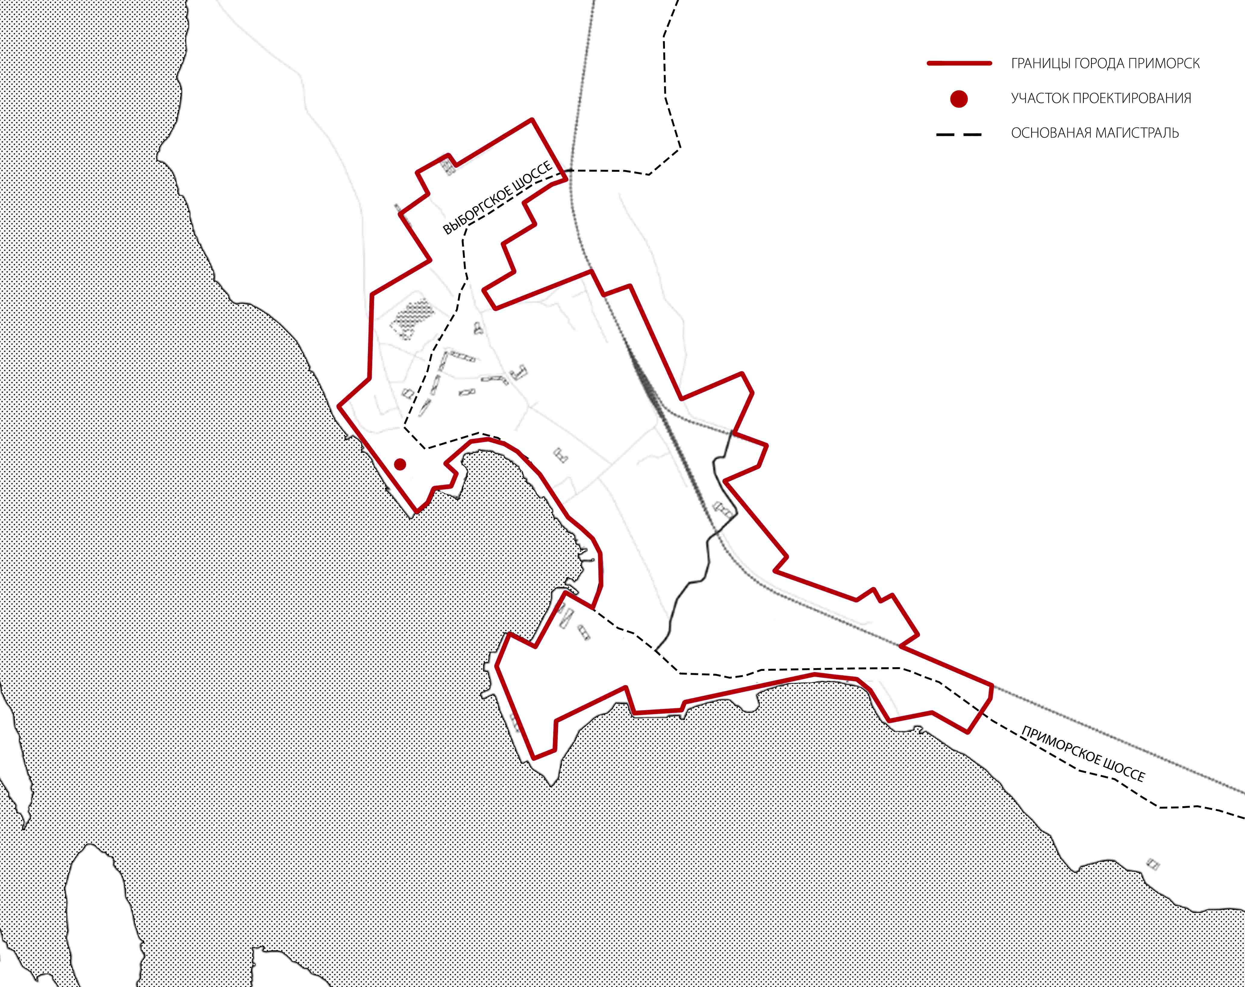
АДРЕС ПРОЕКТА: Г. ПРИМОРСК, УЛИЦА ЗАВОДСКАЯ, 5

ПОЯСНИТЕЛЬНАЯ ЗАПИСКА | ФОТОФИКСАЦИЯ СУЩЕСТВУЮЩЕГО СОСТОЯНИЯ
Город расположен к северо-западу от Санкт-Петербурга, на берегу Финского залива. Через посёлок проходит Приморское шоссе.  Границы проектирования выбраны с учетом перспективы устойчивого развития городского пространства. В данном проекте разработана территория вокруг Кирхи Святой Марии Магдалины.  Материалы МАФ: опоры освещения и светильники производитель – АРХИМЕТ-АПЕКС; парковочные столбики, велопарковки, приствольные решетки, скамейки с логотипом города, производитель –  “СРЕДА КОМФОРТА”.  Планируется реорганизация городской площади с помощью разделения пространства на функциональные зоны:  • зона входной зоны на территорию вокруг музея  • зона площадей перед музеем  • организация зоны сцены  • зона спуска к воде  • трансформируемое открытое пространство для отдыха | 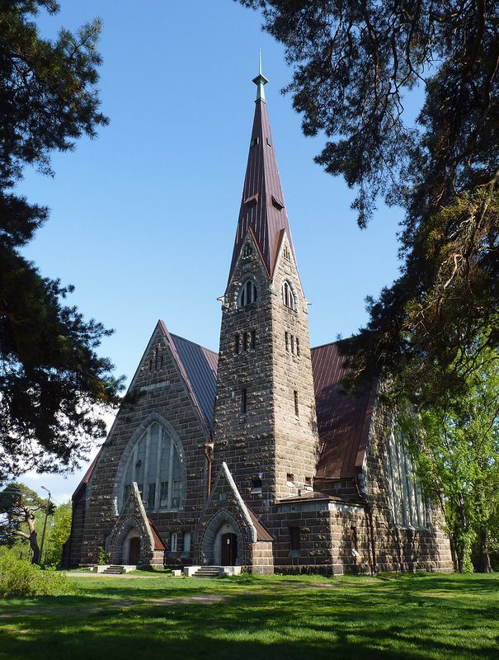  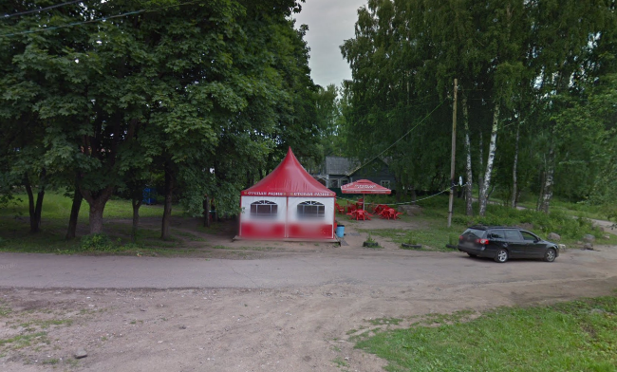  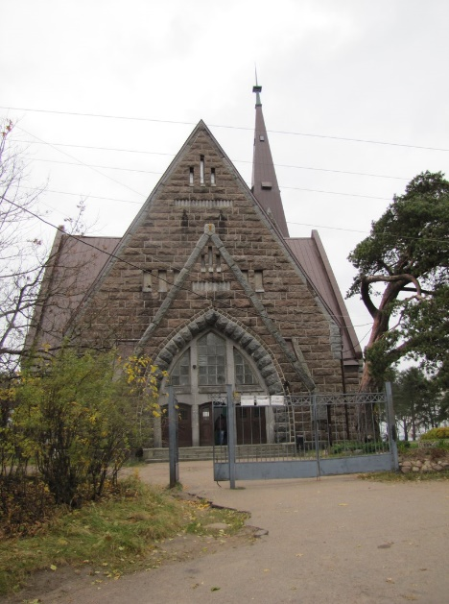
ПРОЕКТ № 888 ВАРИАНТ 1 | ПРОЕКТ № 888 ВАРИАНТ 1
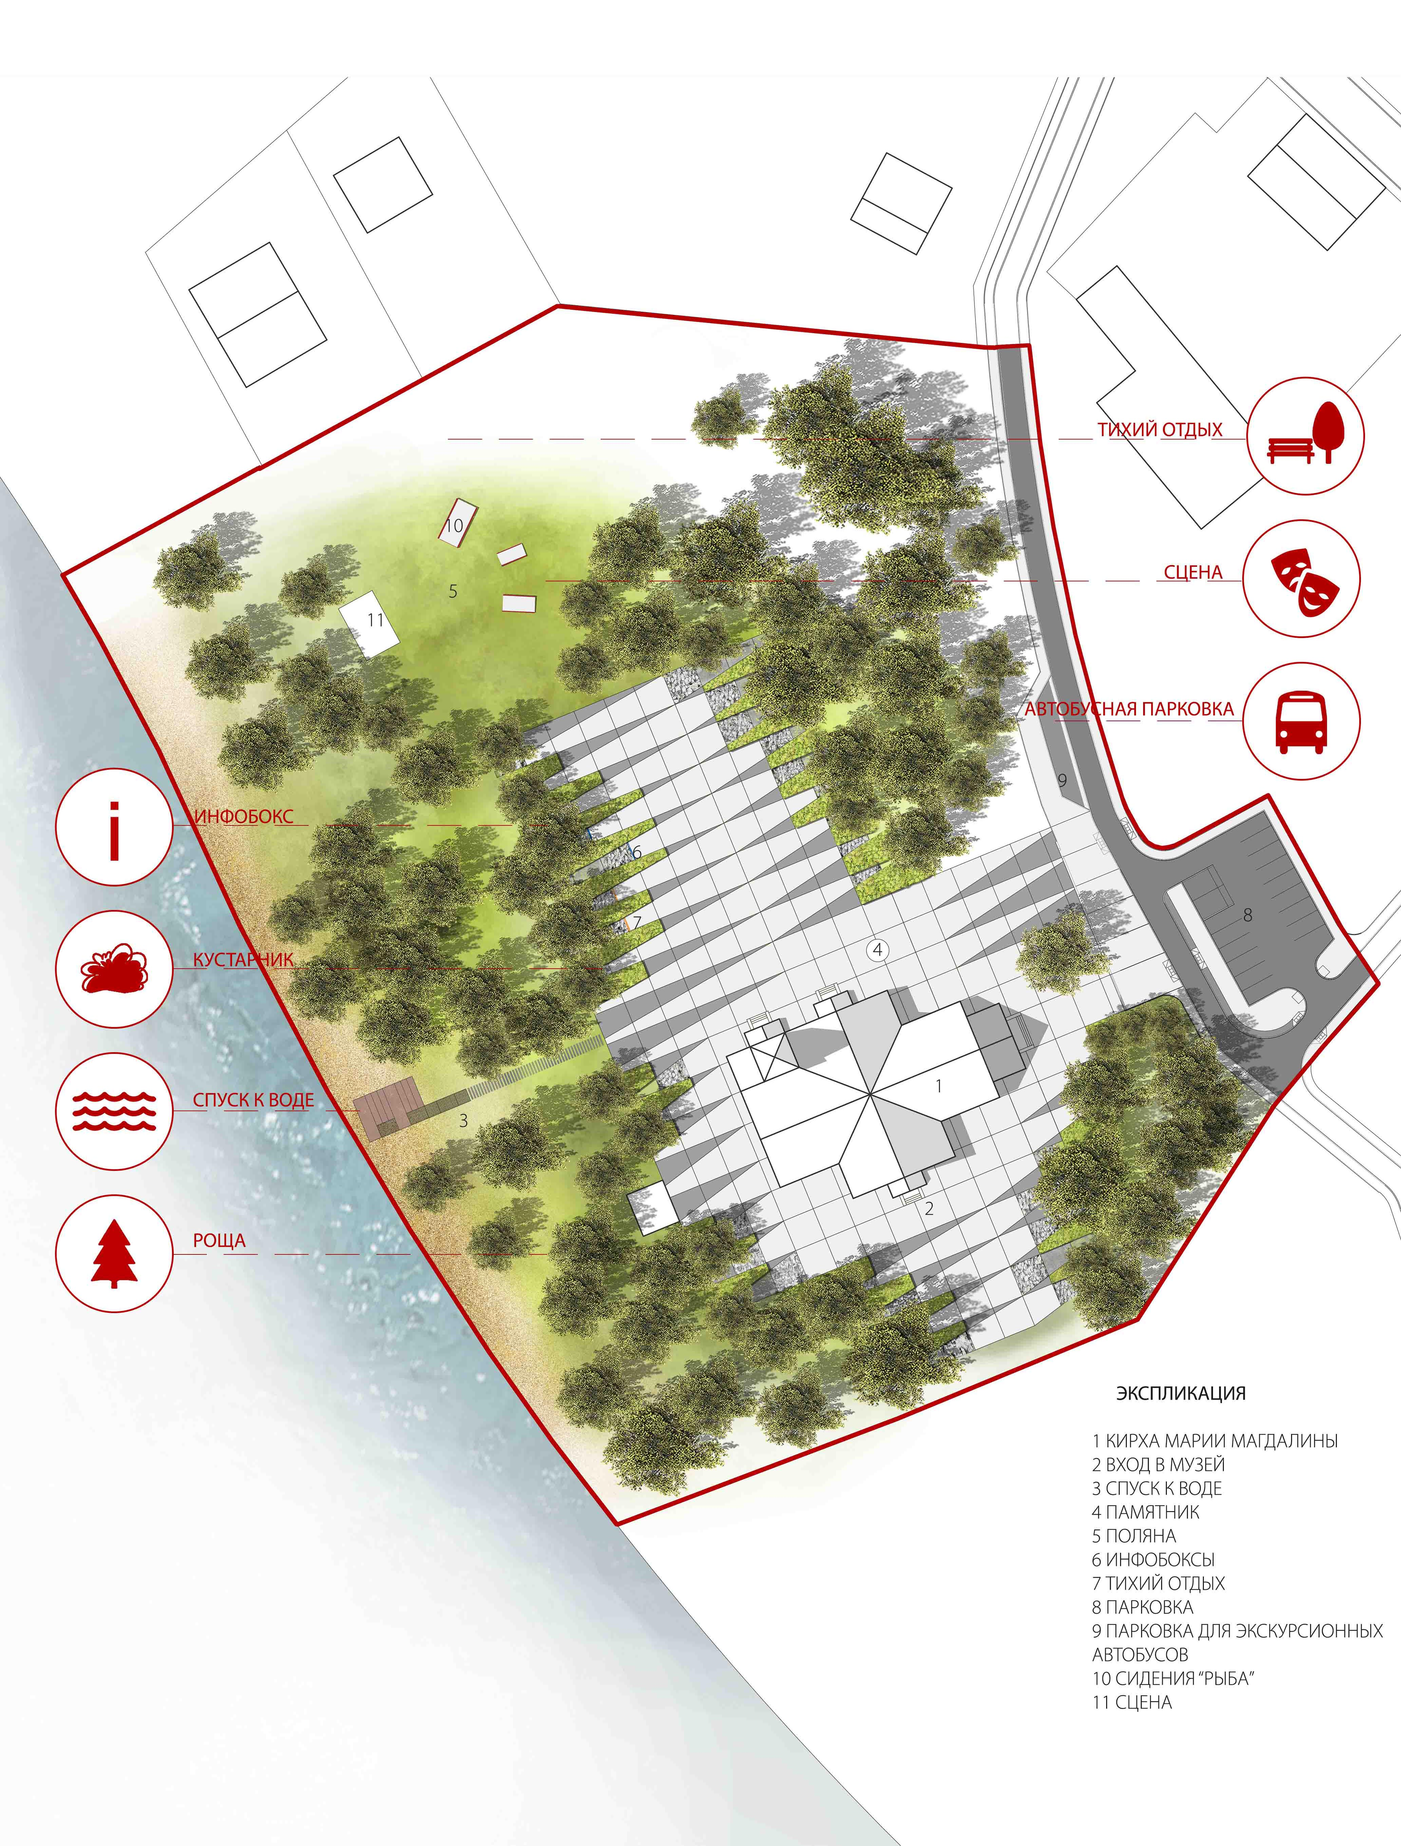 | 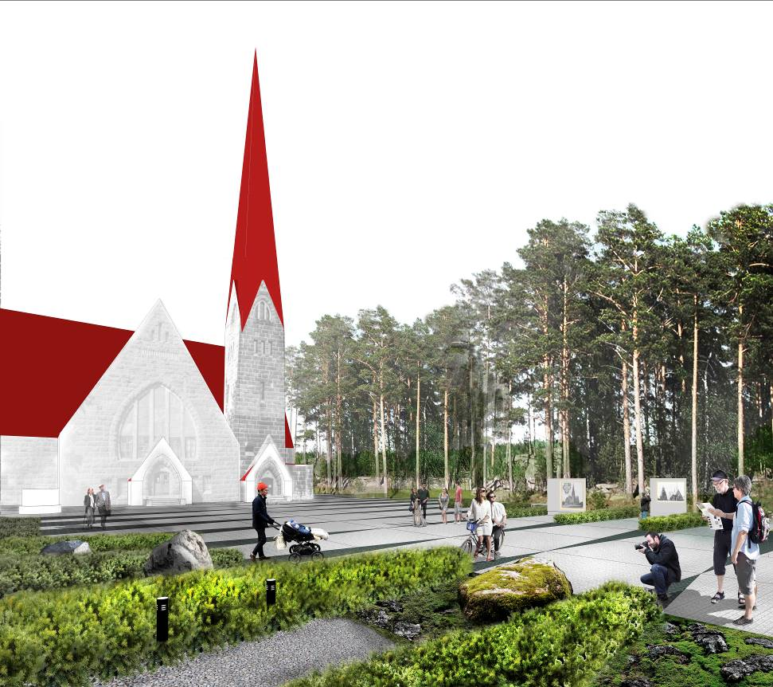
ПРОЕКТ № 725 ВАРИАНТ 2 | ПРОЕКТ № 725 ВАРИАНТ 2
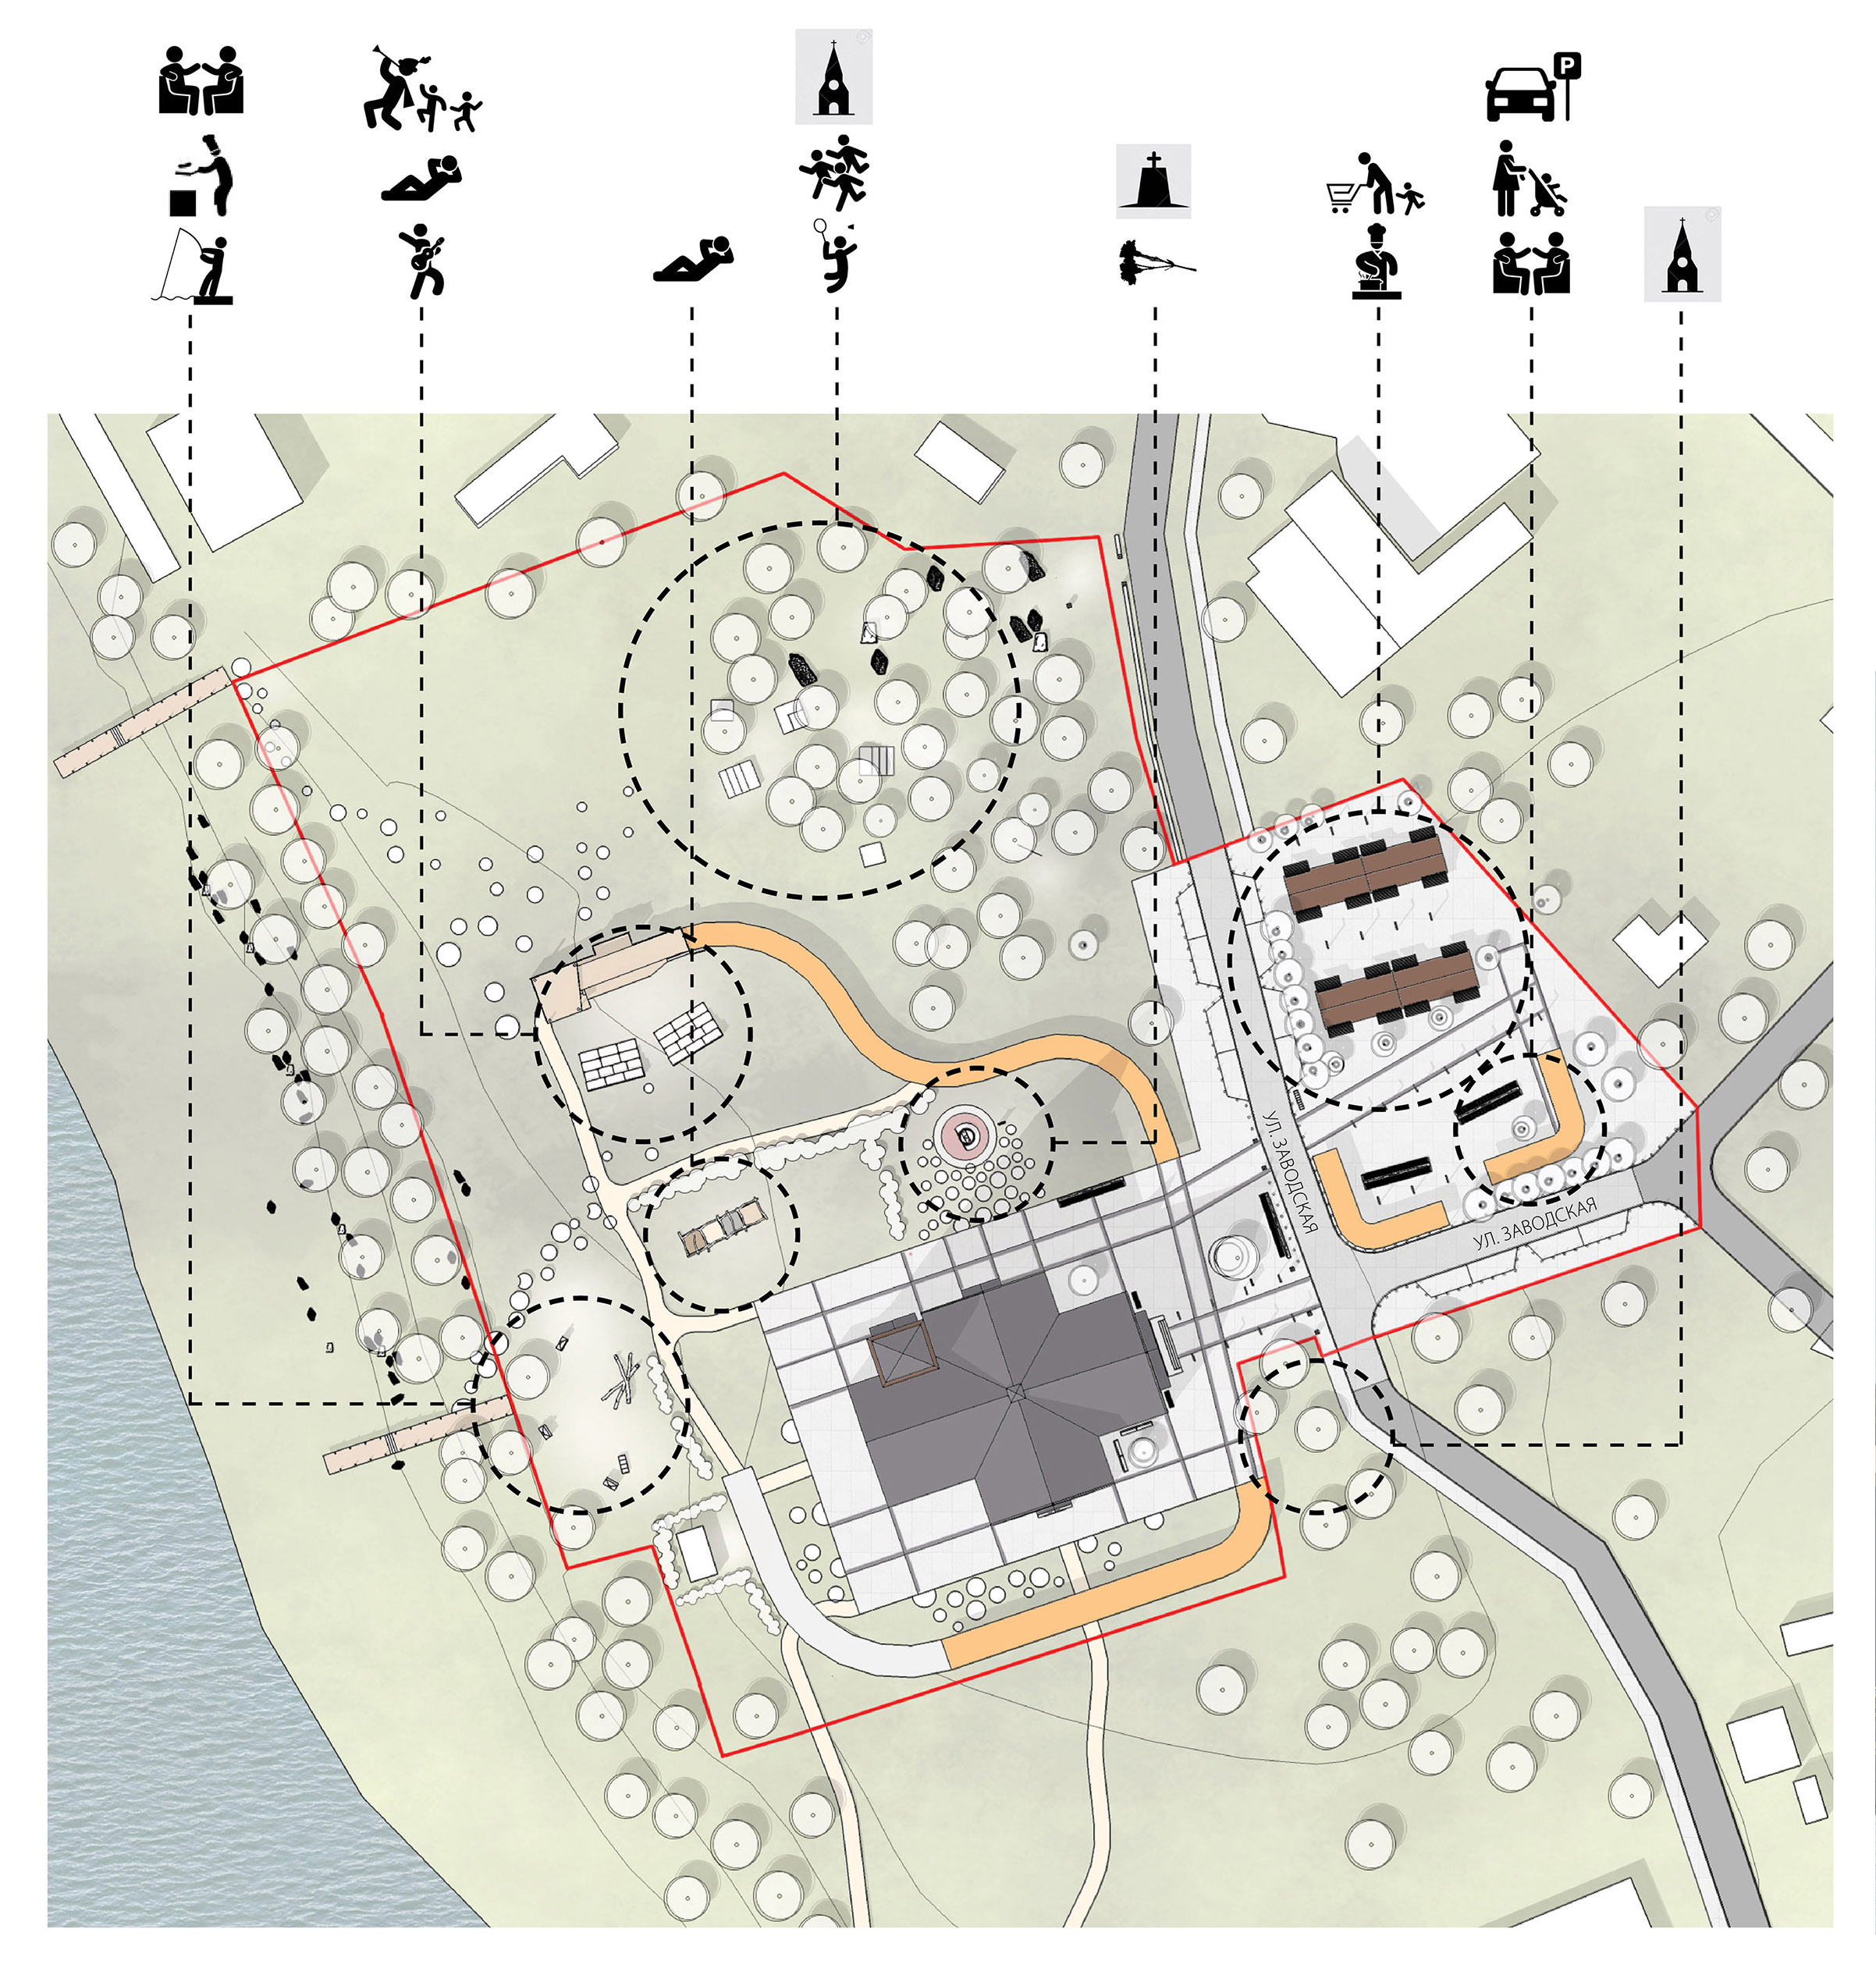 | 